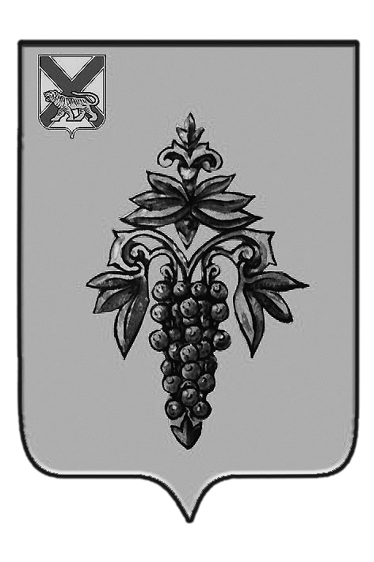

ДУМА

ЧУГУЕВСКОГО

МУНИЦИПАЛЬНОГО РАЙОНА

Р Е Ш Е Н И Е

От 29.01.2016г. |  |  | № 50
О внесении изменений и дополнений в Устав Чугуевского муниципального района

В целях приведения нормативных правовых актов в соответствие с действующим законодательством, на основании статьи 16 Устава Чугуевского муниципального района, Дума Чугуевского муниципального района

РЕШИЛА:

1. Принять решение «О внесении изменений и дополнений в Устав Чугуевского муниципального района».

2. Направить указанное решение главе Чугуевского муниципального района для подписания и опубликования.

Председатель Думы  Чугуевского муниципального района | 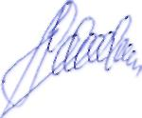 | П.И.Федоренко

ДУМА

ЧУГУЕВСКОГО

МУНИЦИПАЛЬНОГО РАЙОНА

Р Е Ш Е Н И Е

О внесении изменений и дополнений в Устав Чугуевского муниципального района

Принято Думой Чугуевского муниципального района
«29» января 2016 года
Статья 1.
Внести в Устав Чугуевского муниципального района следующие изменения:
1) в пункте 1 части 7.1 статьи 19 после слов «зарегистрированного в установленном порядке» дополнить словами «, совета муниципальных образований субъекта Российской Федерации, иных объединений муниципальных образований)»;
2) часть 7.2 статьи 19 изложить в следующей редакции:
«7.2. Депутаты Думы Чугуевского муниципального района должны соблюдать ограничения, запреты, исполнять обязанности, которые установлены Федеральным законом от 25 декабря 2008 года № 273-ФЗ «О противодействии коррупции» и другими федеральными законами. Полномочия депутата Думы Чугуевского муниципального района прекращаются досрочно в случае несоблюдения ограничений, запретов, неисполнения обязанностей, установленных Федеральным законом от 25 декабря 2008 года № 273-ФЗ «О противодействии коррупции», Федеральным законом от 3 декабря 2012 года № 230-ФЗ «О контроле за соответствием расходов лиц, замещающих государственные должности, и иных лиц их доходам», Федеральным законом от 7 мая 2013 года № 79-ФЗ «О запрете отдельным категориям лиц открывать и иметь счета (вклады), хранить наличные денежные средства и ценности в иностранных банках, расположенных за пределами территории Российской Федерации, владеть и (или) пользоваться иностранными финансовыми инструментами».
3) часть 4 статьи 20 дополнить пунктом 5.1 следующего содержания:
«5.1) определяет орган местного самоуправления, уполномоченный на осуществление полномочий, предусмотренных пунктами 1-8 части 2 статьи 18 Федерального закона от 13.07.2015 № 224-ФЗ «О государственно-частном партнерстве, муниципально-частном партнерстве в Российской Федерации и внесении изменений в отдельные законодательные акты Российской Федерации»;
4) часть 4.1. статьи 20 изложить в следующей редакции:
«4.1. Глава Чугуевского муниципального района должен соблюдать ограничения, запреты, исполнять обязанности, которые установлены Федеральным законом от 25 декабря 2008 года № 273-ФЗ «О противодействии коррупции» и другими федеральными законами. Полномочия главы Чугуевского муниципального района прекращаются досрочно в случае несоблюдения ограничений, запретов, неисполнения обязанностей, установленных Федеральным законом от 25 декабря 2008 года № 273-ФЗ «О противодействии коррупции», Федеральным законом от 3 декабря 2012 года № 230-ФЗ «О контроле за соответствием расходов лиц, замещающих государственные должности, и иных лиц их доходам», Федеральным законом от 7 мая 2013 года № 79-ФЗ «О запрете отдельным категориям лиц открывать и иметь счета (вклады), хранить наличные денежные средства и ценности в иностранных банках, расположенных за пределами территории Российской Федерации, владеть и (или) пользоваться иностранными финансовыми инструментами».
Статья 2.
Настоящее решение вступает в силу после государственной регистрации со дня его официального опубликования.

Глава Чугуевского  муниципального района | 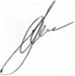 | А.А.Баскаков

«03» февраля 2016г.
№ 50 - НПА

